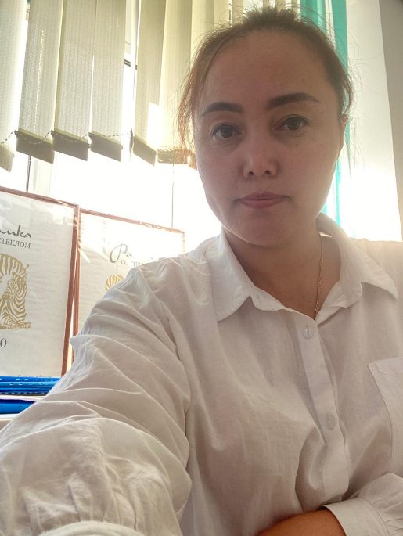

**Таганиязова Айтолкын Аркадьевна  
«Шыңғырлау жалпы орта білім беретін  
мектебі» КММ директордың оқу-әдістемелік жөніндегі орынбасары**

**Батыс Қазақстан Облысы Шыңғырлау ауданы 87715976390**

**900523450153**

**LESSON STUDY — ЗЕРТТЕУ ЖҰМЫСЫНЫҢ ТИІМДІЛІГІ**

      Қазіргі уақытта әрбір педагог үшін өз білімдерін шыңдау, дамыту басты мақсат болып табылады. Себебі, білім бір орында тұрMayды, ол үздіксіз дамып отырады. Әр күн сайын біз жаңа ашылулар, жаңалықтар оқып, көруімізге болады. Сол жаңалықтардың бірі — жаңаша зерттеу жұмысы — Lesson Study деп аталады. Lesson Study — мұғалімдер тәжірибесі саласындағы білім жетілдіруге бағытталған ынтымақтастық педагогикалық зерттеу жұмысы. Lesson Study–ге жоспарлау, оқыту, қадағалау, оқыту мен оқуды талдау, өз қорытындыларын тұжырымдап, құжаттарды бірлесіп жүзеге асыратын мұғалімдер тобы қатысады. Lesson Study-дің циклін өткізген соң мұғалімдер педагогикалық зерттеулерді түрлендіріп немесе жетілдіріп, кейіннен ашық Lesson study, таныстырылым өткізу, баспада жариялау арқылы әріптестеріне таратады.

         Сабақты зерттеу, яғни Lesson Study әдісінің мазмұны бойынша құнды мәліметтер беріп, олардың тәжірибесінің жақсаруына көп септігін тигізетіндігі сөзсіз. Осы секілді құралдардың арқасында еліміздің педагогтары Lesson Study   туралы өз түсініктерін кеңейтіп, оның ерекшеліктерімен танысуда. Сабаққа қатысушы басқа ұстаздар тек мұғалімнің әрекеттерін бақылап, олардың кем-кетік жерлерін тізбектеп, сабақ талқылауда сол кемшіліктерді тілге тиек етіп, мұғалімге ақыл айтып, нұсқау беретін. Ал бүгінде Lesson Study бойынша сабаққа қатысқандар өздері таңдаған зерттеу проблемасы ауқымында оқушының әрекеттерін бақылап, олардың қалай оқитындықтарына назар аударып, оқушылармен сұхбаттасып, олардың оқудағы жетістіктері мен қиындықтарын айқындап, сабақты талқылағанда осыларды дерек ретінде қолданып, сабақты жақсартуға қолданады. Lesson Study қолдану барысында мына негізгі ұстанымдарға сүйенген жөн:

**І. Сабаққа дейін.**

1) Lesson Study тобын құру.  
 2) Lesson Study-дің мақсатын және күтілетін нәтижелерді айқындау.  
 3) Таңдалған проблема ауқымында коучинг өткізіп, мәселенің теориялық мазмұнын ашу, мүмкін шешімдерін таңдау.  
 4) Сабақты бірлесе жоспарлау.  
 5) Бақыланатын оқушылар мен шағын топтарды, бақылау барысы мен интервьюде қолданылатын құралдарды таңдау.  
 6) Оқушылардан сабаққа дейін сұхбат алу (бұл қадам міндетті емес).  
 7) Оқушылардан алған интервью негізінде сабақ жоспарына өзгертулер енгізу (егер оқушылардан сабаққа дейін интервью алынбаса, бұл қадам да қолданылMayды).

**ІІ. Сабақ кезінде.**  
 Lesson Study сабағы.  
 а) оқушыларды бақылау.

**ІІІ. Сабақтан кейін.**

9) Оқушылардан сабақтан кейін сұхбат алу.  
 10) Сабақты талқылау, сабақ жоспарына өзгерістер енгізу, сабақ жоспарының жақсартылған visually impairedн дайындау.

          Егер мұғалім айтылған ұстанымдарды қолданса олардың кәсіби әрекеттері «Бірлесу, ақылдасу, қолдау» ұғымдары аясында жүзеге асырылады. Осылайша Сабақты зерттеу (Lesson Study) мұғалімдерді тұрақты түрде, толассыз кәсіби шеберлігін дамытуға ынталандырып, ұжымдағы ынтымақтастықты дамыта түседі. Сондықтан қазіргі кезде көптеген мектеп оқытушылары өз жұмыстарын осы әдіске негіздей бастаған. Бұлда дұрыс болар, өйткені бұндай топтардағы ұстаздар өзін-өзі басқарып, өз әлеуметін өзі дамытатын ортасын қалыптастырады. Осылайша Сабақты зерттеу (Lesson Study) топтарын тұрақты түрде өзін-өзі реттейтін, өзін-өзі дамытатын мектептің құрамдас бөлігіне айналдырған дұрыс және де бұндай топтарға барша ұстаздар қауымын араластырған дұрыс. Lesson Study пайдаланған мұғалімнің сабаққа дайындалуы да сабаққа қатысу мәдениетіде өзгерері сөзсіз. Мәселен, мұғалімдер сабаққа «түнде, үйде, жалғыз» форматында дайындалса, енді олар сабақ жоспарларын «күндіз, мектепте және бірлесе» форматы ауқымында дайындайды. Қазіргі күні көп мектептер осы қағиданы ұстанып, сабақ жоспарларын бекітуді әр күннің кешіне қалдыруда. Бұның өзі ұстаздар қауымы үшін тиімді. Teachers директордың оқу ісі жөніндегі орынбасарына бекіту үшін өздерінің бірлесе жасаған сабақ жоспарларын ұсынады. Ұсынылатын сабақ жоспарының мазмұнын жоғарыда айтылып өтті.

Lesson Study топтары өз жұмыстары барысында мынандай дүниелерге назар аударса:

Біріншіден, Lesson Study топтарының жасақталуы мұғалімдердің өз еркі бойынша жүзеге асырылғандығы дұрыс. Осы арқылы оларда өз жұмысының нәтижесіне деген жауапкершіліктің артатындығы анық. Мұнда Lesson Study топтарына қосылғысы келмейтін мұғалімдерді күштеуге болMayтынына назар аудару керек. Ондай педагогтармен басқаша жолмен жұмыс жасаған орынды. Мысалы, Lesson Study топтарының тізімдерін мұғалімдер бөлмесінде ілу. Мұнда әр топ мүшелерінің аты-жөні жазылған фотосуреттері ілінеді. Ал төмен жақта Lesson Study топтарына қосылмаған мұғалімдердің тізімі жарияланады. Бірлесе жұмыс жасауға құлықсыз мұғалімдерге осылайша жанамалай ықпал жасауға болады: оларды ұялтпай, үгіттеп белсенділікке шақырMay, тек дүйім елден оқшау қалғандарын естеріне салып отырса, ондай педагогтар осы болмысының ыңғайсыз әрі тиімсіз екендігі туралы ойланулары әбден мүмкін.

Екіншіден, әрбір оқушы сабаққа белсене ат салысуы үшін оқушыларды сабақты жоспарлауға қатыстыру қажет. Ол үшін сабақ басталмастан бұрын таңдалған сыныппен не бірнеше оқушымен сұхбаттасу қажет. Сұхбаттасу барысында оқушыларға мынандай сұрақтар қойған дұрыс болар: «Алдағы сабақтан не күтесіз? Не білгіңіз келеді? Осы тақырыптың ең басты ұғымдары қандай деп ойлайсыз? Осы сабақта қандай әдіс-тәсілдерді қолданған тиімді болады деп ойлайсыз? Топтарға қалай бөлу керек? Сіз кіммен бір топта болғыңыз келеді? Сізге сыныпта кім жақсы көмектеседі? Сабақтың нәтижесі қандай болуы керек деп ойлайсыз? Мұғалім болсаңыз, бұл сабақты қалай өткізер едіңіз?» және т.б. Айтылған ұсыныстар мен жауаптар параққа не болмаса оқушы рұқсатымен аудиожазбаға жазылуы керек. Бұл кем дегенде 5-10 минуттай болғаны жөн. Сабақ жоспарын құру барысында айтылған ұсыныстарды міндетті түрде ескеріп жасалған дұрыс.

Үшіншіден, Lesson Study топтары мұғалімдердің ұстаздақ шеберліктерін арттырудың негізгі құралы болғандықтан, туындаған проблеманың теориялық мәселелерін зерттеп, оны шешудің амалдары мен тәсілдерін сабақтар топтамасы басталMay тұрып айқындау қажет. Басқаша сөзбен айтқанда, әр сабақ циклі осы мәселелерді шешетін коучингтерден басталуы керек. Lesson Study тобының мүшелері бас қосқан коучингтердің өзекті проблеманы шешуге бағытталғаны дұрыс. Коучингке қатысушылар аталмыш проблеманы шешуге мүдделі және ынталы болып, қорытынды нәтижеге деген жоғары жауапкершілікті сезінуі керек. Осылайша каучинг кезінде мұғалімдер күнделікті тәжірибеде туындаған проблемаларды өздігімен шешуге дағдыланады, яғни өздерінің кәсіби біліктілігін үнемі дамытып отырады. Өзін-өзі дамытатын механизм жұмысының бір көрінісі іспеттес.

Қорыта айтқанда, қай кезде де мұғалім білім мекемелерінде негізгі тұлға болып қала береді, себебі оқушыға білімді өз бетімен үйренуі үшін жетекшілік қызметін атқарады. Мұғалім тек қана өз шәкірттеріне ғана емес,жан-жақты, білімді, заман ағымына сай жаңашыл ұстаз болса, өз идеяларымен, ой-мақсаттарымен өз әріптестері үшін соңынан ілестірер көшбасшыларына айналады. Lesson Study-оқушыларға саналы білім берудің көздеген бір мақсатқа жұмсалған ұстаздар шеберханасы десекте артық етпейді.